2018-04-12 Powitanie rowerkowej wiosny
Drodzy Rowerzyści,
Sezon rozpoczęty i to z fajerem! Pogoda pięknie dopisała. Trasa była spacerowa i bardzo ładna, zieloną ścieżką wzdłuż Wisły. Ścieżka przyrodnicza za mostem Świętokrzyskim powitała nas świergotem ptaków. Wiosna na trasie była jeszcze trochę nieśmiała, ale i tak bardzo ładna i urozmaicona. Z plaży Rusałka piękny widok na Stare Miasto, potem zielono i przestrzennie. 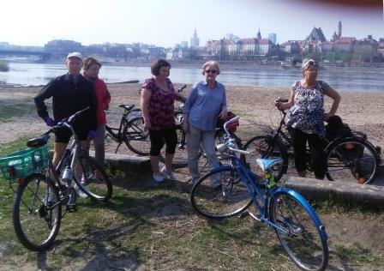
Było nas sześć osób: Basia Załuska, Asia, Bożenka, ,Aldona, Jurek i ja. Dwójka – Aldona i Jurek – po raz pierwszy w naszej grupie, serdecznie witamy! Aldona na rowerze, który dostała na czternaste urodziny, ale ładny i na chodzie. Aldona zresztą też, i to jak najbardziej! 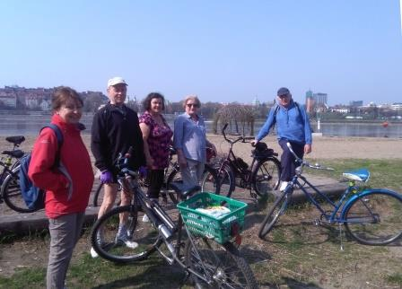
Basia na rowerze ze szrotu, Asia na holenderskim niewiadomego pochodzenia, Jurek ma jeszcze zimowe opony. Ja na rozklekotanej damce Grażyny. Tylko Bożenka na rumaku ful wypas – dlatego tak zawsze wyrywa do przodu! Tyle o naszej szóstce. Reszta starej gwardii jeszcze we śnie zimowym, czy co? Hej, obudźcie się! Krótko po starcie zaczęły się rozmowy, gdzie by tu zrobić popas. Wreszcie zrobiliśmy go na platformie przed Kładką Żerańską, z ładnym widokiem na kanał i Wisłę. I wtedy się okazało, że na wycieczkę była w pełni przygotowana tylko Asia, i to jak! Mistrzyni nalewek! A koordynator czwartków, czyli ja – kompletnie nieprzygotowany! Co prawda mój rower nawalił poprzedniego dnia i jechałem nieco w nerwach na damce Grażyny. To mnie jednak nie tłumaczy. Obiecuję, że w przyszły czwartek będę przygotowany. Wy też się przygotujcie, bo w planie na zakończenie trasy jest grill na działce Bożenki. Zdjęć mamy mało, bo nie było Zosi, a moja komórka się rozładowała. Za to komórki Aldony i Basi działały bez zarzutu. Wynik był taki, że Basia wróciła przed końcem trasy, a Aldona mało się nie zgubiła. Od teraz w czwartki rowerowe komórki służą tylko do robienia zdjęć!
I to by było na tyle z rozpoczęcia sezonu. Do zobaczenia w najbliższy czwartek. Andrzej

19-04-2018 Ogród Botaniczny
W ostatni czwartek pojechaliśmy do Ogrodu Botanicznego PAN w Powsinie. 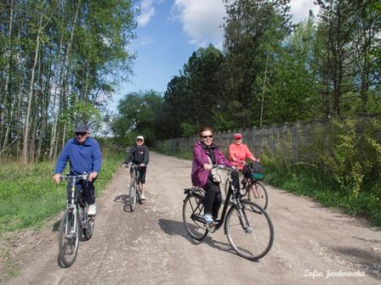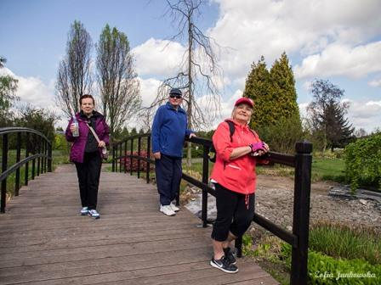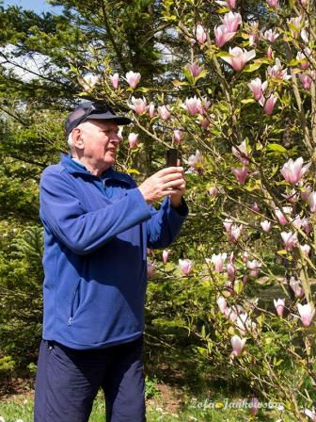Trasa miała być do Wisły, ale zmieniliśmy ze względu na zbyt długi dystans. Całą trasę pokonaliśmy z prędkością dochodzącą chwilami do 12 km/h. Było nas pięć osób: Marianna, Teresa, Zosia, Jurek i ja. W bramie Ogrodu odłączył się od grupy Jurek zbulwersowany naszym tempem Mówił, że chce się trochę przejechać, ale pewnie żal mu było 6 zł za wstęp. Koszty były zresztą dużo większe, o tym potem. Ogród był pełen kolorów i zapachów, magnolie kwitły pięknie, słońce dopisało. 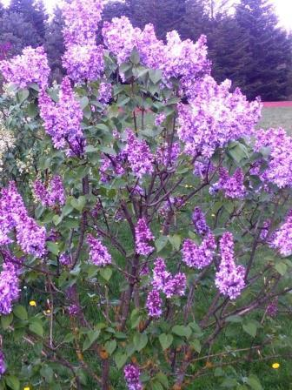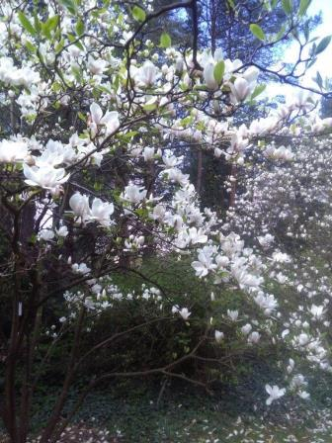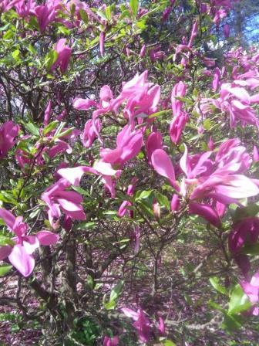Było trochę chłodno, więc poszliśmy też do pomarańczarni pełnej egzotyki. W Ogrodzie był tydzień japoński, wystawa zdjęć, ceramiki i bogaty program. Na koniec po przejściu pięknymi ukwieconymi alejkami poszliśmy do kawiarenki
. 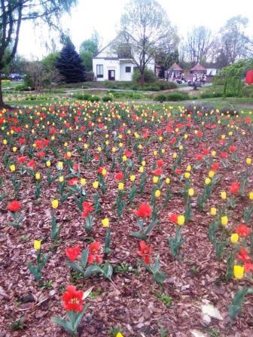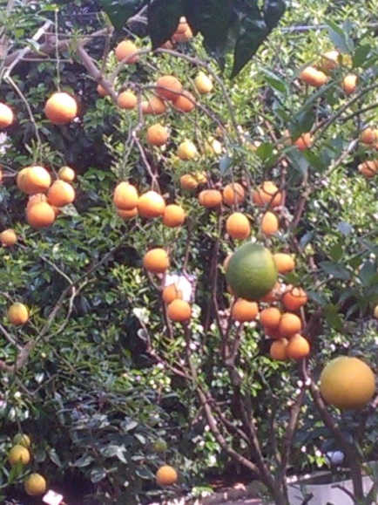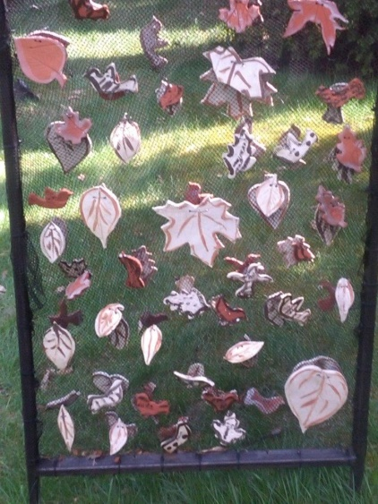
Zaskoczył nas piękny wystrój i duży wybór własnych produktów, zwłaszcza ciast. Wszystko podane ekologicznie, drewniane i ładne widelczyki i tace z trzciny cukrowej. Tacek nie jedliśmy, bo podobno lubią je dżdżownice, za to zjedliśmy wszystkie ciasta. A to stąd, że polecaliśmy je sobie nawzajem i dla następnej grupy zostały tylko lody. I tak miło, w pięknym otoczeniu i w pełni wrażeń wzrokowych, zapachowych i smakowych upłynął nam czas do godziny 13-tej. Kalorie wytraciliśmy w trasie, która łącznie wyniosła 9 km. Może mało, ale liczy się nie tylko ilość, ale i jakość. Podziękowania uczestnikom za miło spędzony czas. Andrzej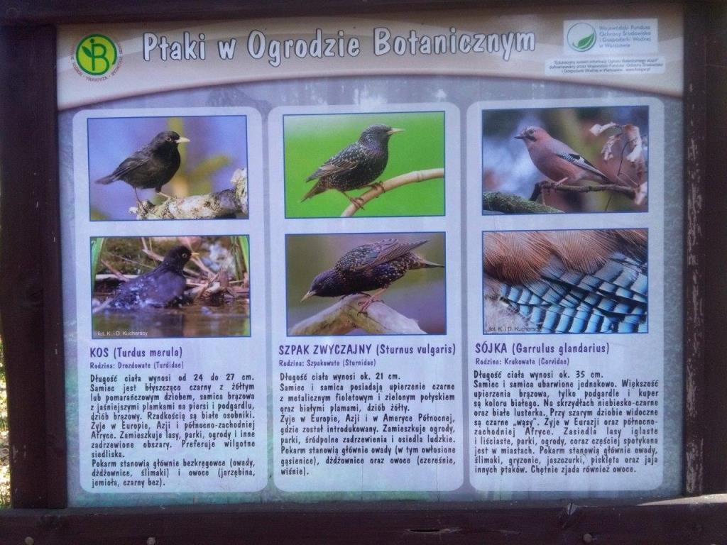

26-04-2018 na działce Bożenki
Ostatni czwartek rowerowy był w połowie rowerowy, a w połowie grilowy. Może temu zawdzięczaliśmy frekwencję, bo było nas 12 osób! Zieloną ścieżką pojechaliśmy do Konstamcina i po krótkim wypoczynku pod tężnią ruszyliśmy dalej. Piękną trasą w parku dojechaliśmy do wodospadu koło papierni i dalej wzdłuż Jeziorki. Trochę było zamieszania, bo zgubiła się Teresa i mój telefon, ale się znalazły. Teresa nawet przed nami, a mój telefon w torbie rowerowej. I tak dojechaliśmy do Lidla, skąd po niedługich zakupach pojechaliśmy na działkę Bożenki. 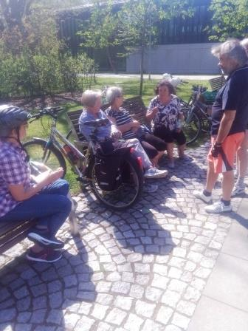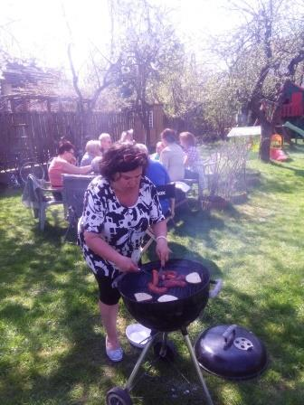Działka to mało powiedziane, bo to jest pięknie zadbana i wyposażona rezydencja. Piękny trawnik, kwiaty, kwitnąca jabłoń i dwa domy, w tym jeden na drzewa. Rozłożyliśmy stół i zakupy, Bożenka zajęła się grilem i w miłym nastroju zaczęliśmy grillowanie. Przy suto zastawionym stole .spędziliśmy dobre dwie godziny. 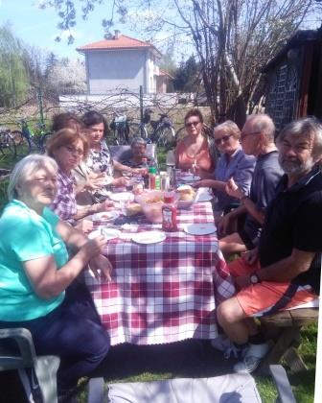 Nie chciało się wracać. Ale w końcu ruszyliśmy w drogę, tym razem mocno pod wiatr. Może dlatego grupa znowu się rozsypała, ale wszyscy dojechali szczęśliwie do domów. To był ładny, słoneczny i przyjemny dzień.
Do zobaczenia w następny czwartek. Andrzej – 662-541-679
10-05-2018 Ostatnia wycieczka była do Rezerwatu Kabaty trasą jeziorek schowanych w lesie.
Było sześć osób, Marek nieobecny usprawiedliwiony, reszta niech żałuje. Prowadziła Zosia, która przemyszkowała te tereny w poszukiwaniu tematów do zdjęć
. 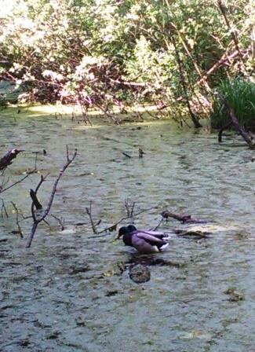 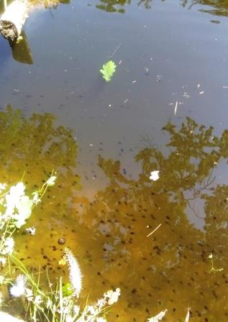Po pokonaniu wykopów deweloperskich dotarliśmy do pierwszego jeziorka. Było dobrze schowane, piękne i buzujące życiem – stada rybek i kijanek, czysta natura. Drugie jeziorka malutkiei dzikie, potem rozlewiska i jeziorko – a raczej dwa - z mostkiem. Kojący leśny cień, piękne drzewa, leśne uroczyska, słowem pełny rezerwat przyrody. 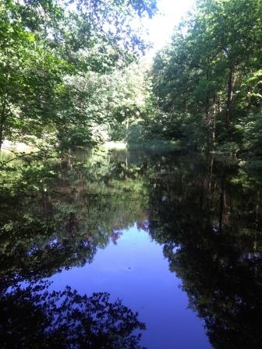 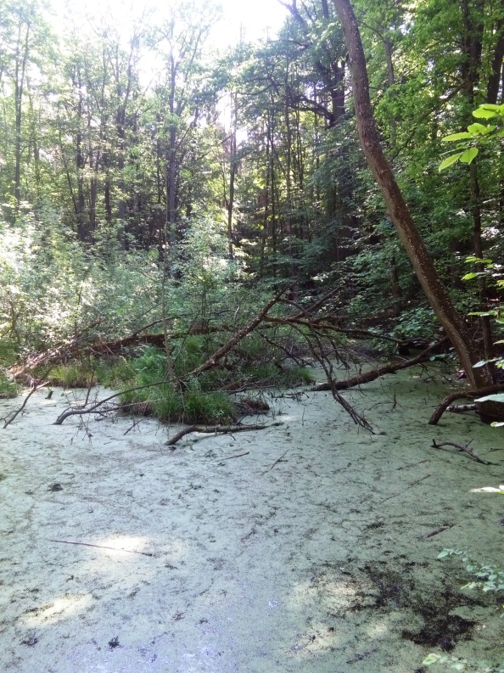Krystyna, Bożenka i Aldona odłączyły się, aby pozałatwiać niecierpiące zwłoki sprawy.
Jurek, Zosia i ja pojechaliśmy dalej. Ja na starym rowerze, bo nowy jeszcze nie zapłacony. Ale dobiliśmy targu z Jurkiem, który kupi mój rower i będę miał na pierwszą ratę dla Pawła. Będę też miał kontakt z moim rowerem, co mnie cieszy ze względów sentymentalnych. Dzięki temu mogłem udzielić Jurkowi 3-mieszięcznej gwarancji. SKS nie tylko integruje ludzi, ale ułatwia też interesy. 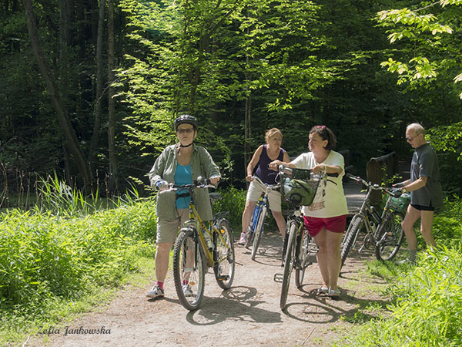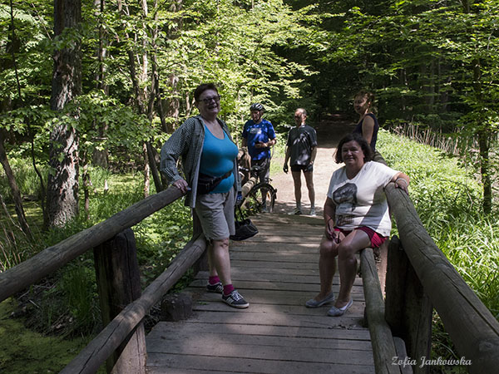

24-maja-2018r. Wisła
Ostatni czwartek prowadziła Basia Załuska trasą wzdłuż Wisły. Było nas czworo: Basia, Zosia, Małgosia i ja. Dzień był piękny, pogoda dopisała, widoki wspaniałe – zieleń, woda i przestrzeń.
Pełny oddech i relaks, nad brzegiem Wisły przesiedzieliśmy dobre pół godzin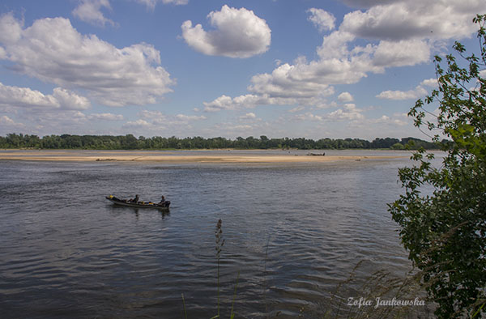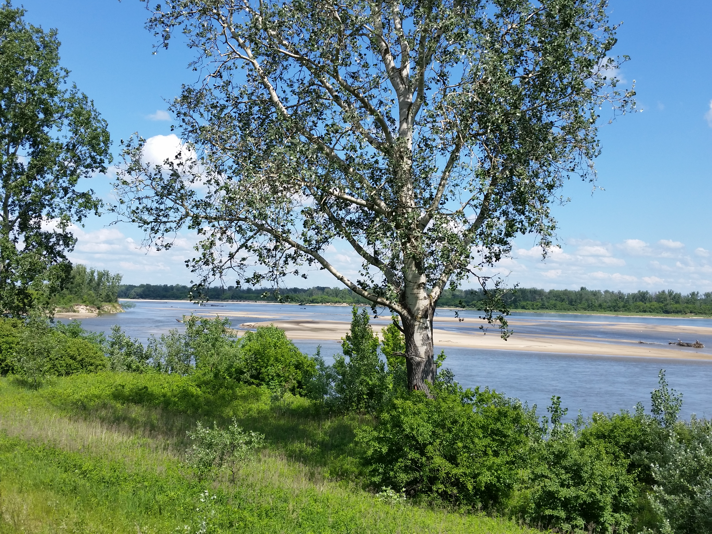y. Jechaliśmy wałem wiślanym dla lepszych widoków do mostu Świętokrzyskiego. Od mostu bardzo ładną trasą do Sikorskiego. Potem Wilanowską do metra. W zapisie trasy widać małą przerwę, bo po drodze było trochę kałuż. Na tym odcinku przenosiłem mój nowy rower na rękach, żeby się nie zbrukał. 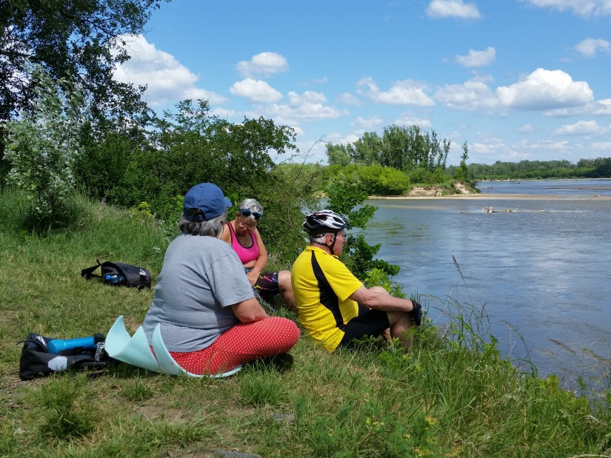
Wycieczka bardzo udana, ale Zosia nie dosłała zdjęć, bo się remontuje. Zdjęcia robiła Małgosia i rozsyłała nam na miejscu.
